***Контрольная работа по геометрии №1***

***по теме «Начальные геометрические сведения»***

Вариант 1

1. 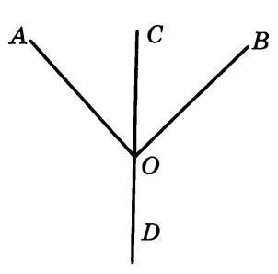На рисунке луч *ОС* является биссектрисой угла *АОВ*. Найдите угол *BOD*, если угол *АОВ* прямой.
2. На прямой отмечены точки *А, В, С, D* так, что точка *С* лежит между точками *А* и *D*, а точка *D* принадлежит отрезку *СB*. Найдите длину отрезка *CD*, если *AВ* = 8,4 см, *AС* = 2,1 см, *BD* = 1,3 см.
3. Один из углов, которые получаются при пересечении двух прямых, в 8 раз больше другого. Найдите все углы, образованные заданными прямыми.
4. Из вершины угла, равного 38⁰, проведен луч, перпендикулярный к его биссектрисе. Этот луч образует с одной из сторон данного угла острый угол. Найдите этот угол.
5. (Доп.) Даны три прямые, каждая из которых пересекает хотя бы одну другую. Сколько всего точек пересечения могут иметь такие прямые?
6. (Доп.) Через точку *О* проведены прямые *a*, *b*, *c*, *d* так, что  и . Найдите острый угол между прямыми *a* и *d*, если тупой угол между прямыми *b* и *c* равен 110⁰.

***Контрольная работа по геометрии №1***

***по теме «Начальные геометрические сведения»***

Вариант 2

1. 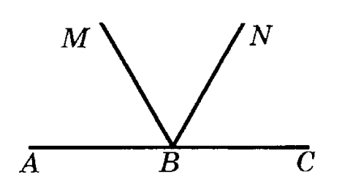На рисунке *BN* – биссектриса угла *МВС*. Найдите угол *АВМ*, если угол *MBN* равен 55⁰.
2. На прямой отмечены точки *А, В, С, D* так, что точка *D* лежит между точками *А* и *C*, а точка *C* принадлежит отрезку *BD*. Найдите длину отрезка *AD*, если *AВ* = 9,2 см, *BC* = 1,9 см, *CD* = 6,3 см.
3. Один из углов, которые получаются при пересечении двух прямых, в 9 раз меньше другого. Найдите все углы, образованные заданными прямыми.
4. Из вершины данного угла проведен луч, перпендикулярный к его биссектрисе. Этот луч образует с одной из сторон данного угла острый угол, равный 26⁰. Найдите данный угол.
5. (Доп.) На сколько частей могут разделить плоскость три прямые, среди которых есть пересекающиеся?
6. (Доп.) Через точку *О* проведены прямые *a*, *b*, *c*, *d* так, что  и . Найдите тупой угол между прямыми *a* и *с*, если острый угол между прямыми *b* и *d* равен 20⁰.